Hydrosféra I. - Rozložení vody a voda v oceánech
1. Rozložení vody na Zemi.
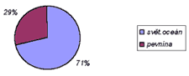Většinu povrchu Země pokrývá _________.
Většina vody je soustředěna v ______ a oceánech, voda je tedy _____ (slaná/sladká).
Pod povrchem Země a v půdě je ____, než v řekách a jezerech. Ještě ____ je vody ve vzduchu a organismech. Zdaleka nejvíce sladké vody je vázáno v __________, hlavně v Antarktidě a Grónsku. Je tedy prakticky pro lidstvo nedostupná.
2. Slanost vody neboli salinita je v různých mořích a slaných jezerech různá. Většinou platí, že méně slaná je voda tam, kde vtéká do moře více řek. Vysleduj z kartogramu:

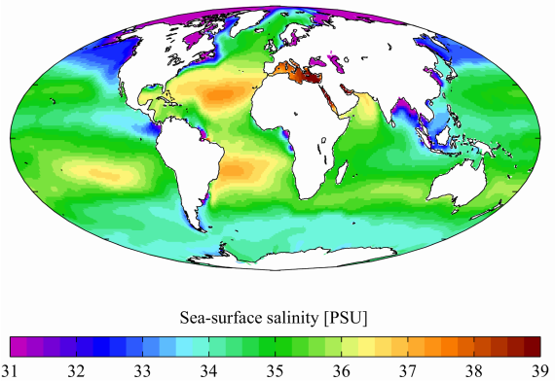Jednotky kartogramu: slanost 31-39 promile, tedy 3,1 – 3,9 %. To znamená, že v 1litru vody je 31-39 gramu soli. V průměru tedy ___ g (vypočítej). To je zhruba lžíce soli.

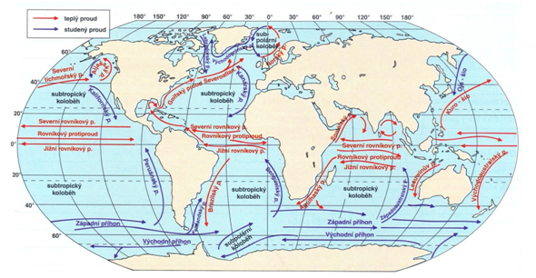
3. Mořské proudy můžeme rozdělit na teplé (přinášejí teplejší vody do relativně chladnějších vod) a studené (naopak). Podtrhni příslušnou barvou níže uvedené významné mořské proudy:
Golfský
Peruánský
Bengálský
Východoaustralský
Brazilský
Kurušio
Kanárský
Aljašský
4. Najdi si zajímavosti
a) Jezero zvané _______ moře na izraelsko-jordánské hranici je 10x slanější než
moře, hladinu má o 400 m níže, než je hladina moří.

